1.4 Разработка информационной модели предметной области
Информационная модель определяет, какие данные хранит программное средство, как они устроены и как связаны между собой. От её качества зависят целостность денежных расчётов, возможность проверить любую операцию по записям и защита персональных данных клиентов. Модель построена в виде ER-диаграммы (диаграммы «сущность – связь») и приведена на рисунке 1.12.
ER-диаграмма (от англ. Entity-Relationship, «сущность – связь») – графическая модель данных, в которой предметная область описывается совокупностью сущностей, их атрибутов и связей между ними. Сущность соответствует таблице базы данных, атрибут – её столбцу, связь – ссылке одной таблицы на другую. На диаграмме показаны основные сущности предметной области и основные связи между ними. Справочники, сессии, коды подтверждения, настройки, журнал действий и другие вспомогательные таблицы на рисунке опущены для читаемости, их полный состав приведён в SQL-скрипте создания базы данных (приложение).
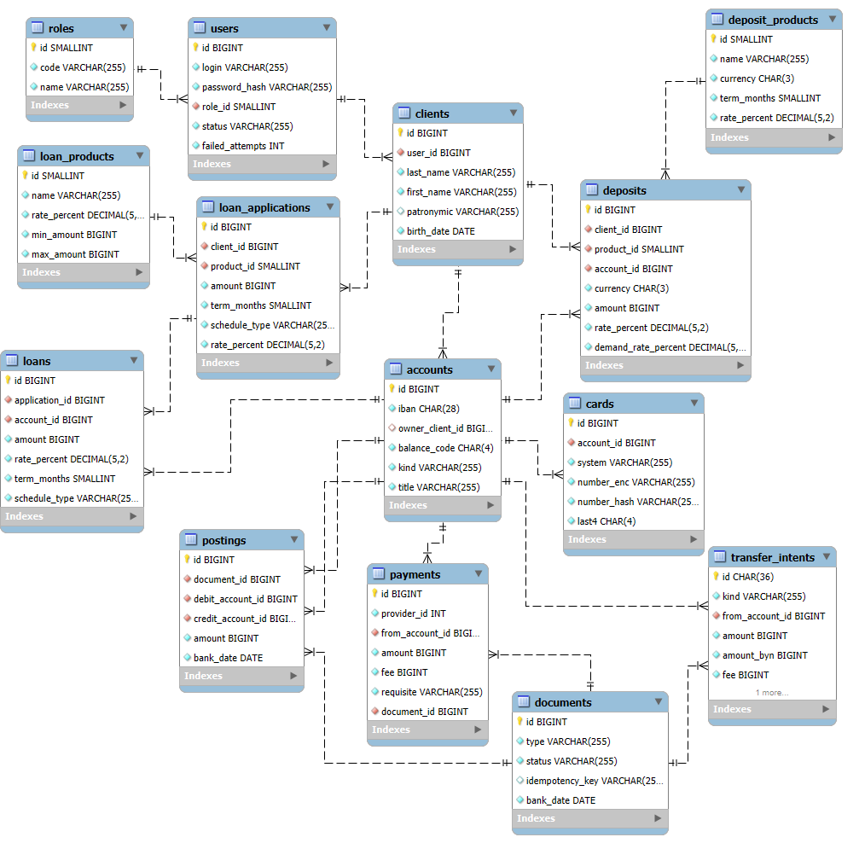
Рисунок 1.12 – ER-диаграмма информационной модели программного средства
Четырнадцать основных сущностей образуют четыре группы. Группа доступа включает сущности «Роль», «Пользователь» и «Клиент» и определяет, кто работает с системой и что ему разрешено. Ядро учёта образуют «Счёт», «Документ» и «Проводка»: они реализуют принцип двойной записи, по которому любая операция отражается одновременно по дебету одного счёта и кредиту другого. Группа операций состоит из сущностей «Заявка на перевод», «Платёж» и «Карта». Группа продуктов описывает вклады и кредиты: «Продукт вклада», «Вклад», «Кредитный продукт», «Кредитная заявка» и «Кредит». Назначение и основные атрибуты сущностей приведены в таблице 1.6.
Таблица 1.6 – Описание сущностей информационной модели
Сущность | Назначение | Основные атрибуты
Роль (roles) | Категория пользователя системы с набором прав: клиент, операционист, кредитный специалист, специалист по мониторингу, администратор | код роли, наименование
Пользователь (users) | Учётная запись для входа в систему; принадлежит одной роли | логин, хэш пароля, роль, статус, число неудачных входов
Клиент (clients) | Физическое лицо, подключённое к дистанционному банковскому обслуживанию; связано с учётной записью пользователя. Паспортные данные и идентификационный номер хранятся в зашифрованном виде | фамилия, имя, отчество, дата рождения
Счёт (accounts) | Банковский счёт клиента (текущий, накопительный, вкладной, ссудный) либо внутренний счёт банка (касса, корреспондентский счёт, счета доходов и расходов), у которого владельца нет | номер IBAN, владелец, балансовый счёт, вид, наименование
Документ (documents) | Банковская операция как единое целое; объединяет все проводки одной операции. Уникальный ключ идемпотентности не позволяет выполнить одну операцию дважды | тип, статус, ключ идемпотентности, банковская дата
Проводка (postings) | Запись двойной записи: сумма, списываемая с одного счёта (дебет) и зачисляемая на другой (кредит). Остаток счёта определяется проводками | документ, счёт дебета, счёт кредита, сумма, банковская дата
Заявка на перевод (transfer_intents) | Намерение клиента выполнить перевод; существует до подтверждения кодом и проверок антифрода, после проведения связывается с документом | вид (между своими счетами или клиенту), счёт списания, сумма, сумма в BYN, комиссия, документ
Платёж (payments) | Оплата услуги по каталогу поставщиков, выполненная со счёта клиента | поставщик, счёт списания, сумма, комиссия, реквизит, документ
Карта (cards) | Банковская платёжная карта, привязанная к счёту. Номер хранится в зашифрованном виде, для поиска используется хэш номера | счёт, платёжная система, зашифрованный номер, хэш номера, последние четыре цифры
Продукт вклада (deposit_products) | Условия вклада, предлагаемые банком: срок, ставка, валюта, возможность капитализации и досрочного расторжения | наименование, валюта, срок, ставка
Вклад (deposits) | Договор вклада конкретного клиента; ставки фиксируются на дату открытия | клиент, продукт, счёт вклада, валюта, сумма, ставка, ставка «до востребования»
Кредитный продукт (loan_products) | Условия кредита, предлагаемые банком: ставка, границы суммы и срока | наименование, ставка, минимальная и максимальная сумма
Кредитная заявка (loan_applications) | Заявка клиента на кредит с результатом оценки кредитоспособности (скоринговый балл, вероятность дефолта, долговая нагрузка) и решением | клиент, продукт, сумма, срок, вид графика, ставка
Кредит (loans) | Кредитный договор, возникший по одобренной и подписанной заявке; обслуживается по графику платежей | заявка, ссудный счёт, сумма, ставка, срок, вид графика

Связи между сущностями приведены в таблице 1.7. Все они реализованы внешними ключами, поэтому база данных не допускает ссылок на несуществующие записи: нельзя создать проводку по отсутствующему счёту или вклад без клиента.
Таблица 1.7 – Описание связей информационной модели
Родительская сущность | Дочерняя сущность | Кратность | Смысл связи
Роль | Пользователь | 1 : M | каждый пользователь имеет одну роль, ролью обладают многие пользователи
Пользователь | Клиент | 1 : 1 | клиент имеет одну учётную запись; у сотрудников банка записи клиента нет
Клиент | Счёт | 1 : M | клиент владеет несколькими счетами; у внутренних счетов банка владельца нет
Клиент | Вклад | 1 : M | клиент может иметь несколько вкладов
Клиент | Кредитная заявка | 1 : M | клиент может подавать несколько заявок
Счёт | Проводка (по дебету) | 1 : M | по счёту выполняется много списаний
Счёт | Проводка (по кредиту) | 1 : M | по счёту выполняется много зачислений
Документ | Проводка | 1 : M | операция состоит из нескольких проводок, сумма дебета которых равна сумме кредита
Счёт | Заявка на перевод | 1 : M | со счёта списания можно создать много заявок
Документ | Заявка на перевод | 1 : M | проведённая заявка связывается с документом операции
Счёт | Платёж | 1 : M | со счёта выполняется много платежей
Документ | Платёж | 1 : M | каждый платёж отражается документом операции
Счёт | Карта | 1 : M | к счёту можно выпустить несколько карт
Продукт вклада | Вклад | 1 : M | по одному продукту открывается много вкладов
Счёт | Вклад | 1 : M | вклад учитывается на отдельном счёте
Кредитный продукт | Кредитная заявка | 1 : M | по одному продукту подаётся много заявок
Кредитная заявка | Кредит | 1 : 1 | кредит выдаётся по одной одобренной и подписанной заявке
Счёт | Кредит | 1 : M | кредит учитывается на ссудном счёте

При проектировании модели приняты следующие решения. Денежные суммы хранятся целыми числами в минимальных единицах валюты (копейках), что исключает ошибки округления, свойственные числам с плавающей точкой. Остаток счёта не вводится независимо, а определяется проводками: он равен разности оборотов по кредиту и дебету, и значение остатка в таблице счетов изменяется только вместе с проводкой в одной транзакции. Проводки и записи журнала действий после создания не изменяются и не удаляются: запрет задан триггерами базы данных, поэтому ошибочную операцию исправляют обратной проводкой (сторно), а история остаётся полной.
Целостность данных обеспечивается на нескольких уровнях. Внешние ключи гарантируют ссылочную целостность, ограничения CHECK задают допустимые значения (например, вид счёта и статус операции), а уникальные индексы исключают дубликаты номера IBAN и ключа идемпотентности. Для внутренних счетов банка ограничение требует, чтобы владелец отсутствовал, а для счетов клиентов – чтобы он был указан. На счетах клиентов, кроме ссудных, остаток не может стать отрицательным.
Структура модели приведена к третьей нормальной форме: каждая сущность описывает один объект предметной области, неключевые атрибуты зависят от ключа своей сущности, а связи между объектами выражены внешними ключами, а не повторением данных. Из этого правила сделаны осознанные исключения (денормализация), каждое из которых имеет причину. Во-первых, ставки по вкладам и кредитам копируются из продукта в договор: банк может изменить ставку продукта, но условия заключённого договора должны остаться прежними. Во-вторых, остаток счёта, остаток основного долга по кредиту и начисленные проценты по вкладу хранятся как значения, производные от проводок и графика платежей; пересчёт при каждом обращении замедлил бы работу и потребовал бы блокировки большого числа записей, а согласованность обеспечивается тем, что такие значения изменяются только вместе с проводкой в одной транзакции. В-третьих, результаты расчётов по заявке (платёж по графику, долговая нагрузка, скоринговый балл) сохраняются как зафиксированный итог решения, чтобы его можно было проверить и воспроизвести, даже если правила оценки изменятся. В-четвёртых, рядом с зашифрованными значениями (номер карты, идентификационный номер) хранятся хэши и последние цифры, что позволяет искать записи без расшифровки.
Персональные данные защищены на уровне хранения: паспортные данные и идентификационный номер клиента, а также номер карты хранятся в зашифрованном виде алгоритмом AES-256-GCM, пароли – в виде хэш-значений. Для поиска по номеру карты и идентификационному номеру используются отдельные хэши, поэтому расшифровывать данные для поиска не требуется.

